TOKYO
HAKUBA KAMIKOCHI FUJI 6D4N
ทัวร์ เรียล เรียล…โตเกียว All In One

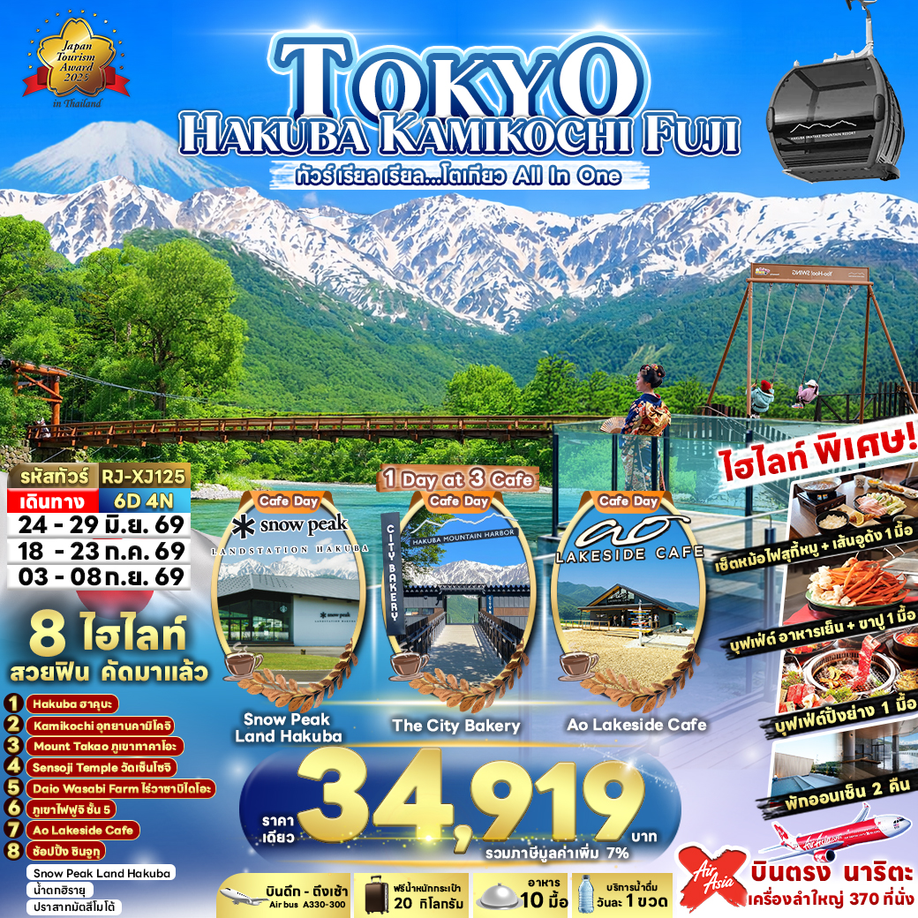

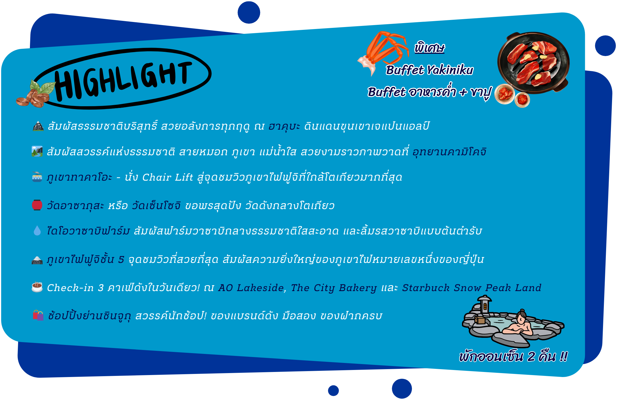

อัตราค่าบริการ
กำหนดการเดินทาง | Ticket PNR | จำนวน  ที่นั่ง | ราคา
กำหนดการเดินทาง | Ticket PNR | จำนวน  ที่นั่ง | ผู้ใหญ่ | เด็กอายุต่ำกว่า 2 ปี | พักเดี่ยว
24-29 มิถุนายน 2569 | R6H2NL | 34 | 34,919.- | 8,900.- | 12,900.-
18-23 กรกฎาคม 2569 | K6JUFY | 34 | 34,919.- | 8,900.- | 12,900.-
03-08 กันยายน 2569 | NG83JK | 34 | 34,919.- | 8,900.- | 12,900.-
โปรแกรมทัวร์
สนามบินนานาชาติดอนเมือง-สนามบินนานาชาตินาริตะ
(XJ600 DMK-NRT 23:50-08:00+1)
บริการอาหารและน้ำดื่มบนเครื่อง

เที่ยง
เย็น
โรงแรม
-
-
-
สนามบินนานาชาตินาริตะ-เมืองโตเกียว-วัดเซ็นโซจิ- ถนนนากามิเสะ-ถ่ายรูปหอคอย โตเกียว สกายทรี
(ริมแม่น้ำสุมิดะ)-เมืองฮาจิโอจิ-นั่งกระเช้าห้อยขา ภูเขาทาคาโอะ-วัดยาคุโออิน-จังหวัดนากาโน่

BUFFET
YAKINIKU

BUFFET
+ ขาปู
SHIRAKABA RESORT IKENOTAIRA HOTEL
หรือเทียบเท่า
เมืองอะซูมิโนะ-ไดโอวาซาบิฟาร์ม-เมืองโอมาจิ-
AO LAKESIDE CAFÉ-ฮาคุบะ-สถานีโนอาห์ อิวา
ทาเกะ กอนโดล่า ลิฟท์-จุดชมวิว HAKUBA MOUNTAIN HARBOR+THE CITY BAKERY-YOO HOO! SWING-STARBUCK SNOW PEAK LAND-เมืองมัตสึโมโต้
JAPAN SET
-
IROHA GRAND HOTEL MATSUMOTO
หรือเทียบเท่า
11
21

31

ปราสาทมัตสึโมโต้ (ด้านนอก)-จังหวัดกิฟุ-
น้ำตกฮิรายุ-จังหวัดนากาโน่-อุทยานคามิโคจิ-
สะพานกัปปะบาชิ-จังหวัดยามานะชิ

JAPAN SET

BUFFET
YUKARI NO MORI
หรือเทียบเท่า
41

ภูเขาไฟฟูจิชั้น 5-เรียนรู้พิธีชงชาญี่ปุ่น-เมืองโตเกียว-
อิสระช้อปปิ้งย่านชินจูกุ-เมืองนาริตะ

JAPAN SET
-
MARROAD INTERNATIONAL HOTEL NARITA
หรือเทียบเท่า
51

สนามบินนานาชาตินาริตะ-สนามบินนานาชาติดอนเมือง
(XJ601 NRT-DMK 09:15-14:45)
บริการอาหารและน้ำดื่มบนเครื่อง

-
-
-
61

เช้า
-
-

** รายการทัวร์ข้างต้น อาจมีการสลับปรับเปลี่ยนเพื่อความเหมาะสม **


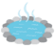



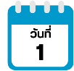
กรุงเทพฯ (สนามบินนานาชาติดอนเมือง)

20.00 น. คณะพร้อมกัน ณ อาคารผู้โดยสารขาออกระหว่างประเทศ ชั้น 3 ประตู 1 โถงอาคาร Service Hall สนามบินนานาชาติดอนเมือง เจ้าหน้าที่ของบริษัทฯ คอยให้การต้อนรับและอำนวยความสะดวกในการเช็คอินออกบัตรโดยสาร ณ เคาน์เตอร์ สายการบิน THAI AIR ASIA X (XJ)
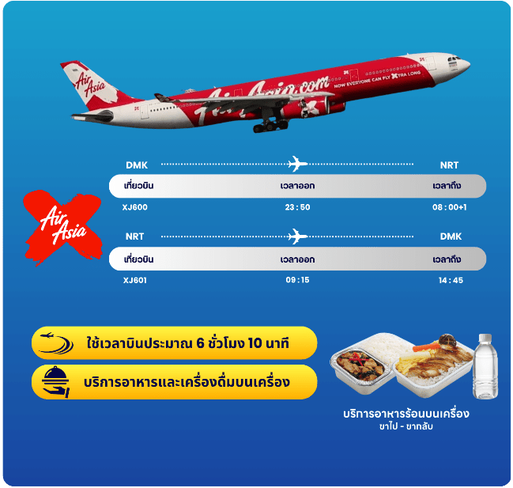

23.50 น. ออกเดินทางสู่ เมืองโตเกียว ประเทศญี่ปุ่น โดยสายการบิน THAI AIR ASIA X (XJ)
เที่ยวบินที่ XJ 600
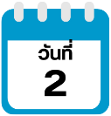
สนามบินนานาชาตินาริตะ-เมืองโตเกียว-วัดเซ็นโซจิ-ถนนนากามิเสะ-
ถ่ายรูปหอคอย โตเกียว สกายทรี (ริมแม่น้ำสุมิดะ)-เมืองฮาจิโอจิ-
นั่งกระเช้าห้อยขา ภูเขาทาคาโอะ-วัดยาคุโออิน-จังหวัดนากาโน่

08.00 น. คณะเดินทางถึง สนามบินนานาชาตินาริตะ ประเทศญี่ปุ่น (**เวลาที่ประเทศญี่ปุ่นจะเร็วกว่าประเทศ
ไทย 2 ชม. ควรปรับนาฬิกาของท่านเพื่อสะดวกในการนัดหมาย) หลังผ่านพิธีตรวจคนเข้าเมืองแล้ว นำท่านเดินทางสู่ เมืองโตเกียว (Tokyo) มหานครที่ใหญ่ที่สุดแห่งหนึ่งของเอเชีย และของโลก ประกอบด้วยแหล่งท่องเที่ยว แหล่งวัฒนธรรม ศูนย์รวมเศรษฐกิจ เทคโนโลยีทางด้านต่าง ๆ และสถานที่สำคัญทางศาสนามากมายในมหานครแห่งนี้ที่ผสมผสานกันได้อย่างลงตัว นำท่านเดินทางสู่ วัดเซ็นโซจิ (Sensoji Temple) หรือที่รู้จักกันในนาม วัดอาซากุสะ เป็นวัดที่ขึ้นชื่อว่าเก่าแก่มากที่สุดของเมืองโตเกียวแห่งนี้ ถูกสร้างขึ้นเสร็จเมื่อประมาณปี ค.ศ. 645 เป็นหนึ่งในวัดที่เก่าแก่ และเป็นที่นิยมมากที่สุดวัดหนึ่งของเมืองโตเกียว บริเวณทางด้านหน้าวัดจะมี ถนนนากามิเสะ (Nakamise Street) เป็นถนนยาวเข้าสู่พื้นที่ภายในวัด เต็มไปด้วยร้านค้า ร้านอาหาร ร้านจำหน่ายของที่ระลึกต่าง ๆ มากมาย โดยนักท่องเที่ยวนิยมถ่ายภาพที่ระลึกกับโคมแดงอันใหญ่ ๆ ที่เปรียบเสมือนสัญลักษณ์สำคัญมาก ๆ ของวัดแห่งนี้ ให้ท่านได้ช้อปปิ้งเลือกซื้อสินค้าของขวัญของฝากจากญี่ปุ่น หรือเลือกซื้อเลือกชิมขนมท้องถิ่นอร่อย ๆ มากมายตามได้อัธยาศัย ใช้เวลาเดินทางประมาณ 1 ชั่วโมง
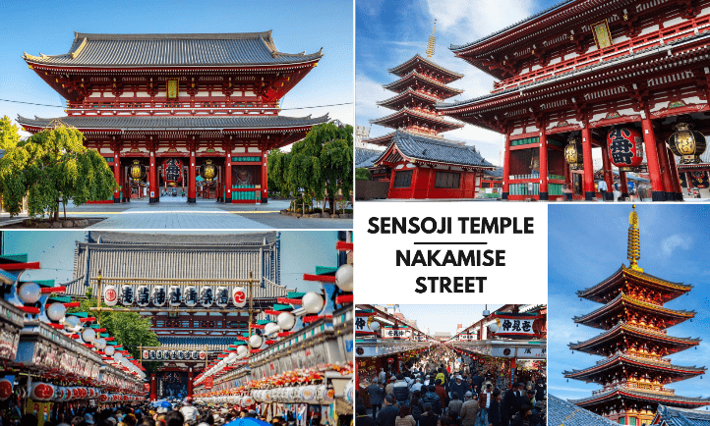



จากนั้นนำท่านแวะ ถ่ายรูปหอคอยโตเกียวสกายทรี (Tokyo Sky Tree) ริมแม่น้ำสุมิดะ (Sumida River) หอคอยที่สูงที่สุดในโลก จัดเป็นแลนด์มาร์คอีกอย่างหนึ่งของกรุงโตเกียวบริเวณริมแม่น้ำสุมิดะ เป็นหอส่งสัญญาณโทรคมนาคมที่สูงที่สุดในโลก อิสระให้ท่านเก็บภาพตามอัธยาศัย ทิวทัศน์ของหอคอยโตเกียวสกายทรี สามารถมองเห็นได้จากละแวกวัดอาซากุสะที่เต็มไปด้วยกลิ่นอายแบบเมืองเก่าของเอโดะ ซึ่งริมแม่น้ำสุมิดะนั้น ท่านสามารถเก็บภาพความประทับใจกับความสวยงามของวิวเมืองที่เต็มไปด้วยตึกระฟ้าที่มีหอคอยสูงตระหง่านตามอัธยาศัย (ราคาทัวร์ไม่รวมค่าขึ้นหอคอย)
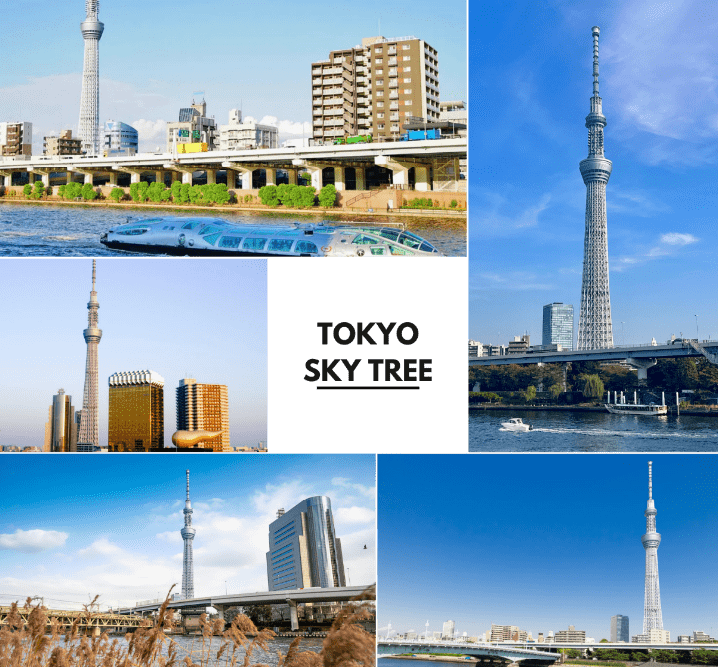

จากนั้นนำท่านสู่ ภูเขาทาคาโอะ (Mt.Takao) เป็นชื่อภูเขาลูกหนึ่งในเมืองฮาจิโอจิ นับเป็นจุดเดินเขายอดนิยมของกรุงโตเกียวทุก ๆ ปีจะมีคนมาเดินเขาที่นี่กว่า 2.5 ล้านคน เพราะเดินทางง่ายใกล้ตัวเมืองโตเกียวใช้เวลาเดินทางประมาณ 1 ชั่วโมง เป็นสถานที่ยอดนิยมของชาวเมืองโตเกียว นอกจากจะเดินทางง่ายที่นี่ยังมีวิวสวยงาม อากาศสดชื่นทุกฤดู และยังสามารถมองเห็นยอดภูเขาไฟฟูจิได้ในวันที่ท้องฟ้าเปิด นำท่านนั่ง กระเช้าห้อยขา สู่ด้านบนเขาทาคาโอะ ด้านบนยังมี วัดยาคุโออิน (Yakuoin Temple) วัดที่เป็นจุดศูนย์กลางของการบูชาบนภูเขาทาคาโอะ (ราคาทัวร์รวมค่ากระเช้า) **หมายเหตุ ในกรณีกระเช้าปิดให้บริการเนื่องจากสภาพอากาศไม่ดี ฝนตก ลมแรง หรือปิดซ่อมบำรุง ทางบริษัทฯ ขอสงวนสิทธิ์เปลี่ยนวิธีการเดินทางสู่ยอดเขา** ใช้เวลาเดินทางประมาณ 1 ชั่วโมง
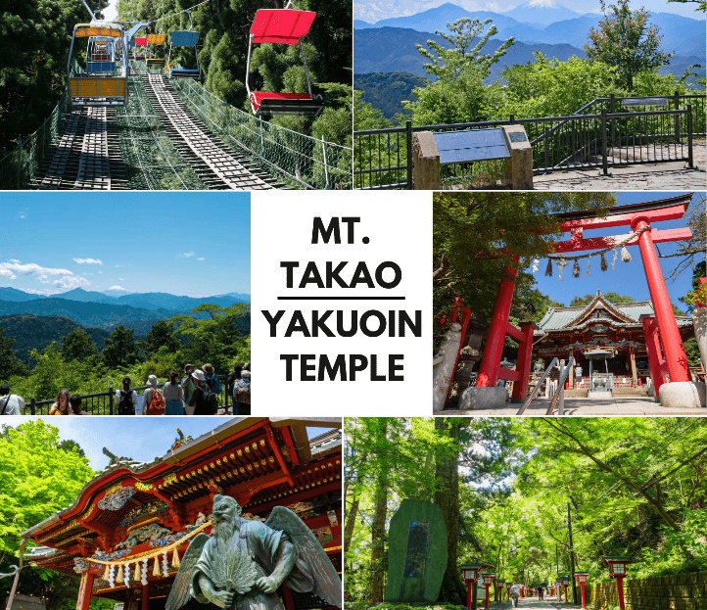

จากนั้นนำท่านเดินทางสู่ จังหวัดนากาโน่ (Nagano) จังหวัดหนึ่งในภูมิภาคชูบุ เป็นที่ตั้งของเทือกเขาแอลป์ญี่ปุ่นที่มีความสูงกว่า 3,000 เมตร จึงได้สมญานามว่า “หลังคาของญี่ปุ่น” ใช้เวลาเดินทางประมาณ 2 ชั่วโมง






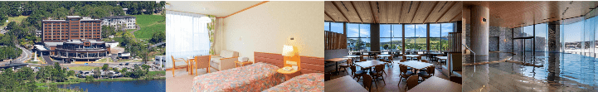


เมืองอะซูมิโนะ-ไดโอวาซาบิฟาร์ม-เมืองโอมาจิ-AO LAKESIDE CAFÉ-
ฮาคุบะ-สถานีอิวาทาเกะ กอนโดล่า ลิฟท์-จุดชมวิว HAKUBA
MOUNTAIN HARBOR+THE CITY BAKERY-YOO HOO! SWING-
STARBUCK SNOW PEAK LAND-เมืองมัตสึโมโต้

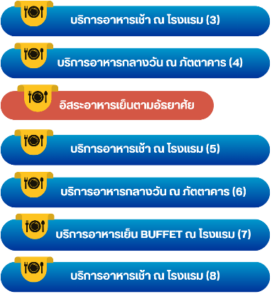

จากนั้นนำท่านสู่ เมืองอะซูมิโนะ (Azumino) ตั้งอยู่ในจังหวัดนากาโนะตอนกลาง โดดเด่นด้วยวิวเทือกเขาแอลป์เหนือที่มองเห็นได้จากแทบทุกมุม ผสานกับทิวทัศน์ชนบทที่ช่วยผ่อนคลายจิตใจ เป็นสถานที่ที่เหมาะแก่การมาพักผ่อนอย่างยิ่ง น้ำใสสะอาดจากเทือกเขาแอลป์เป็นดั่งพรที่มอบให้แก่เกษตรกร ที่เมืองอะซูมิโนะนั้นมีชื่อเสียงด้านวาซาบิ เนื่องจากเป็นแหล่งกำเนิดของวาซาบิที่คุณภาพดีที่สุดในญี่ปุ่น และยังมีโซบะที่ทำจากน้ำคุณภาพดี
เพื่อนำท่านสู่ ไดโอวาซาบิฟาร์ม (Daio Wasabi Farm) เป็นไร่วาซาบิที่มีขนาดใหญ่ที่สุดในประเทศญี่ปุ่น ที่นี่จึงกินพื้นที่ทั้งหมด 150,000 ตารางเมตร ซึ่งกรรมวิธีในการผลิตวาซาบินั้น ค่อนข้างที่จะซับซ้อน และพิถีพิถันมากเลยทีเดียว เริ่มจากสถานที่ในการปลูกต้นวาซาบิต้องปลูกในที่ที่น้ำใสสะอาดไหลผ่านเท่านั้น ที่นี่จึงเหมาะสมมาก เพราะมีน้ำหิมะละลายจากเทือกเขาแอลป์เจเแปน (North Japan Alps) ไหลผ่านตลอด แถมเต็มเปี่ยมไปด้วยแร่ธาตุสำคัญ ถือเป็นปัจจัยหลักที่ทำให้วาซาบิของที่นี่คุณภาพดี นอกเหนือจากการเที่ยวชมฟาร์มวาซาบิแล้ว วิวทิวทัศน์ของที่นี่ยังไม่เป็นรองใคร เพราะล้อมรอบไปด้วยเทือกเขาแอลป์เจเปน ท่านจะได้เห็นธรรมชาติแบบ 360 องศา สามารถมาเที่ยวได้ทุกฤดู ใช้เวลาเดินทางประมาณ 1 ชั่วโมง
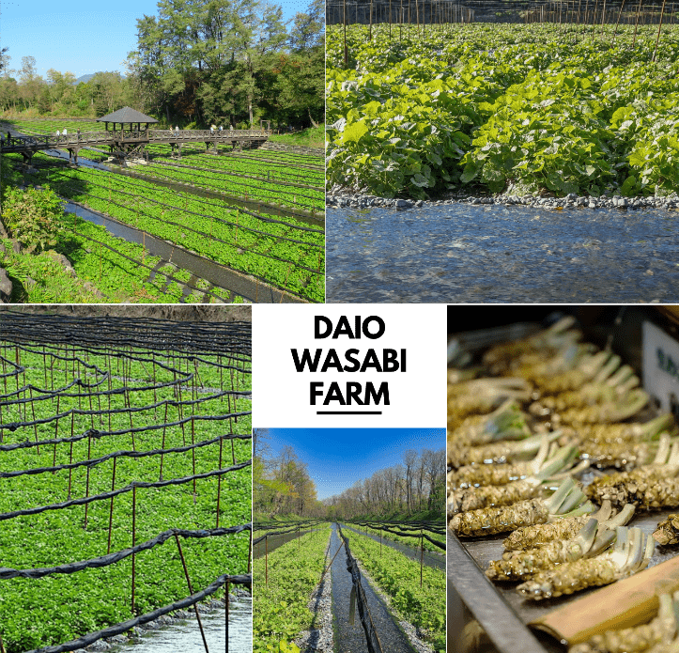

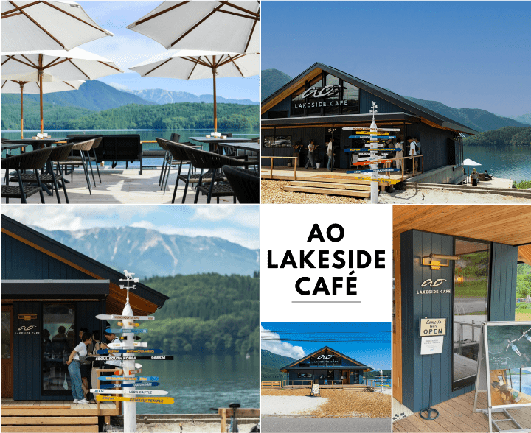
จากนั้นนำท่านเดินทางสู่ เมืองโอมาจิ (Omachi) เป็นเมืองบนภูเขาที่ล้อมรอบด้วยภูเขา มีเอกลักษณ์เฉพาะด้วยทิวทัศน์ อันน่าประทับใจของเทือกเขาแอลป์ตอนเหนือเมื่อมองจากเมือง ความใกล้ชิดกับธรรมชาติอันงดงาม เป็นเมืองเล็ก ๆ ที่มีประชากรเพียงไม่ถึง 30,000 คน และมักเรียกนักท่องเที่ยวว่า “ชินาโนะ โอมาจิ” ซึ่งเป็นชื่อสถานีหลักของเมืองโอมาจิ เพื่อนำท่านสู่ อาโอ เลคไซด์ คาเฟ่ (AO LAKESIDE CAFÉ) ตั้งอยู่บริเวณทะเลสาบอาโอกิ ทางตอนเหนือของเทือกเขาแอลป์ บนพื้นที่เชิงเขาฮาคุบะ เป็นคาเฟ่ริมน้ำที่ได้รับความนิยมมากที่สุดในโตเกียว เพื่อให้ท่านได้ใช้เวลาพร้อมเพลิดเพลินไปกับทิวทัศน์ที่สวยงามของธรรมชาติโดยรอบ (ราคาทัวร์ไม่รวมค่าเครื่องดื่ม)

นำท่านสู่ ฮาคุบะ (Hakuba) ตั้งอยู่ทางตอนเหนือของจังหวัดนากาโน่ (Nagano) บนความสูงระดับ 3,000 เมตรของเทือกเขาแอลป์ตอนเหนือ ในฤดูหนาวนับเป็นสวรรค์ของนักสกี ถึงแม้จะเป็นเมืองไม่ใหญ่ แต่ก็มีสกีรีสอร์ทให้บริการสำหรับนักท่องเที่ยว และนักสกีเพียบพร้อมไม่แพ้ที่อื่นๆ นอกจากนั้นยังคงมีความงดงามของวิวทิวทัศน์ที่สวยงามในทุกฤดูกาลอีกด้วย
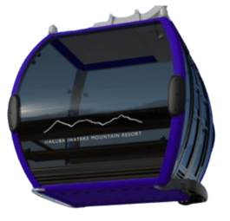
จากนั้นนำท่านสู่ สถานีโนอาห์ อิวาทาเกะ กอนโดล่า ลิฟท์ (Noah Iwatake Gondola Lift) เพื่อขึ้นไปยัง Hakuba Iwatake Mountain Resort (ราคาทัวร์รวมค่ากอนโดล่าลิฟท์) ใช้เวลาประมาณ 10 นาที เพื่อขึ้นไปยังด้านบนภูเขาอิวาทาเกะ ซึ่งมีความสูงกว่าระดับน้ำทะเล 1,100 เมตร
**หมายเหตุ การเปิดให้บริการของอิวาทาเกะกอนโดล่าขึ้นอยู่กับสภาพอากาศ โดยอยู่ในดุลพินิจของเจ้าหน้าที่ของอิวาทาเกะกอนโดล่าเป็นสำคัญ ในกรณีที่กระเช้าปิดขอสงวนสิทธิ์ในการปรับเปลี่ยนโปรแกรมเป็นการขึ้นกระเช้าสถานีอื่นทดแทน**
ห้ามพลาดกับการชมวิวแบบพาโนรามา ณ Hakuba Mountain Harbor ด้วยทัศนียภาพที่เหนือชั้นของวิวทิวทัศน์ของเทือกเขาฮิดะ หรือเทือกเขาเจแปนแอลป์ตอนเหนืออันสวยงามตระการตา จุดเด่น คือ ระเบียง “Hakuba Sanzan” ที่สามารถเห็นเทือกเขาแอลป์แบบ 360 องศา ได้อย่างสวยงามในทุกฤดูกาล อีกทั้งสามารถยืนถ่ายรูป และดื่มด่ำกับบรรยากาศได้อย่างเต็มอิ่ม ในบริเวณเดียวกันที่มีร้านเบเกอรี่ The City Bakery (ราคาทัวร์ไม่รวมค่าอาหาร และเครื่องดื่ม) โดยทางเข้ามีที่นั่งบนระเบียง สามารถเพลิดเพลินไปกับการจิบเครื่องดื่มอุ่น ๆ พร้อมชมบรรยากาศตามอัธยาศัย
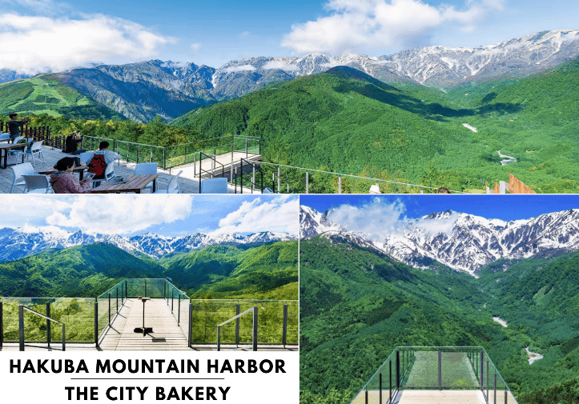

นอกจากนี้ยังมี Yoo-Hoo! Swing ชิงช้าลอยฟ้าขนาดใหญ่ที่สามารถชมวิวสวย ๆ ไปพร้อมกับแกว่งชิงช้าแบบหันหน้าเข้าหาธรรมชาติบนเทือกเขาสูง (ราคาทัวร์ไม่รวมค่าชิงช้า) นอกจากนั้นท่านยังสามารถ นั่งกระเช้าห้อยขา Ski lift เพื่อลงไปยัง ฮาคุบะ ฮิโตโตคิ โน โมริ (Hakuba Hitotoki no Mori) ลานบริเวณกว้างที่มีร้านชาเขียวรสชาติดี Chavaty Hakuba ร้านคาเฟ่บรรยากาศดีอีกแห่งนึงคอยให้บริการท่าน พลาดไม่ได้กับเครื่องเล่นที่จะให้ท่านได้เห็นทัศนียภาพที่สวยงามพร้อมทั้งความตื่นเต้นกับ Hakuba Giant Swing ชิงช้าขนาดใหญ่สูงเหนือพื้น 10 เมตร สามารถเหวี่ยงตัวไปข้างหน้าได้สูงสุดประมาณ 6 เมตร **หมายเหตุ การเปิดให้บริการของชิงช้าขึ้นอยู่กับสภาพอากาศ ณ วันเดินทาง และการปิดซ่อมบำรุงของชิงช้าโดยไม่ได้แจ้งให้ทราบล่วงหน้า**
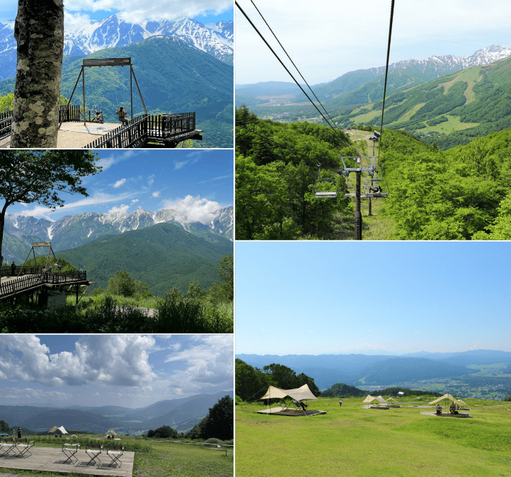



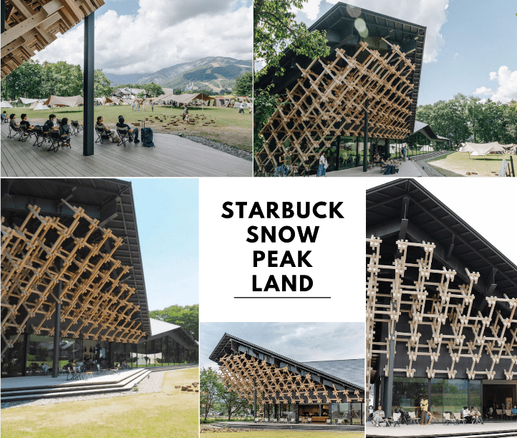
นำท่านจิบกาแฟพร้อมกับชมวิวทิวทัศน์ธรรมชาติอันงดงามของฮาคุบะที่ Starbuck Snow Peak Land ตั้งอยู่ที่ Snow Peak Land Station Hakuba สถานที่ตั้งแคมป์ท่ามกลางธรรมชาติอันอุดมสมบูรณ์ ที่มีเทือกเขางามเป็นฉากหลัง มีทั้งที่นั่งในร่ม และกลางแจ้งให้ได้เลือกเสพบรรยากาศตามใจชอบ พร้อมจำหน่ายสินค้าฉลองการเปิดตัวด้วยสกรีนยี่ห้อ Snow Peak ลงในผลิตภัณฑ์ที่จำหน่ายภายในสตาร์บัคส์ด้วย (ราคาทัวร์ไม่รวมค่าเครื่องดื่ม)

จากนั้นนำท่านสู่ เมืองมัตสึโมโต้ (Matsumoto) เป็นเมืองที่ล้อมรอบด้วยธรรมชาติอันงดงาม ตั้งอยู่ใกล้ใจกลางจังหวัดนากาโนะ ไม่เพียงแต่ธรรมชาติเท่านั้น ยังมีสถานที่ท่องเที่ยวที่น่าสนใจอีกมากมาย เช่น ทิวทัศน์เมืองที่ยังคงรักษาบรรยากาศของเมืองแห่งปราสาทไว้เป็นอย่างดี เพื่อนำท่านเข้าสู่ที่พัก ใช้เวลาเดินทางประมาณ 1 ชั่วโมง




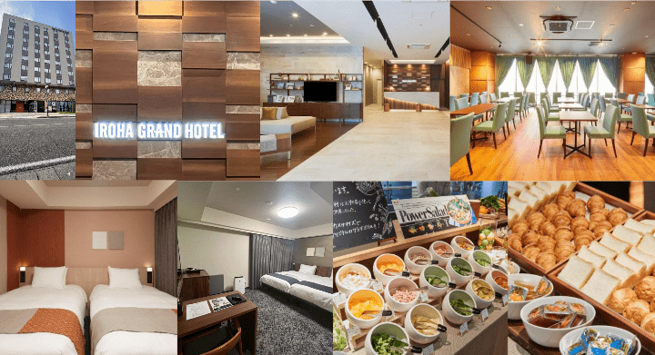

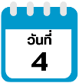
ปราสาทมัตสึโมโต้ (ด้านนอก)-จังหวัดกิฟุ-น้ำตกฮิรายุ-จังหวัดนากาโน่-
อุทยานคามิโคจิ-สะพานกัปปะบาชิ-จังหวัดยามานาชิ



นำท่านสู่ ปราสาทมัตสึโมโต้ (Matsumoto Castle) (ด้านนอก) 1 ใน 12 ปราสาทดั้งเดิมที่ยังคงสภาพสมบูรณ์ และสวยงามที่สุดของประเทศญี่ปุ่น เนื่องจากสร้างอยู่บนพื้นที่ราบ ในภาษาญี่ปุ่นจึงเรียกว่า ฮิราจิโระ (Hirajiro) ปราสาทแห่งนี้มีเอกลักษณ์ตรงที่มีหอคอย และป้อมปืนเชื่อมต่อกับโครงสร้างอาคารหลัก และด้วยสีโทนมืด ทำให้เกิดความรู้สึกที่ยิ่งใหญ่ และสุขุม จนได้รับฉายาว่า “ปราสาทอีกา”

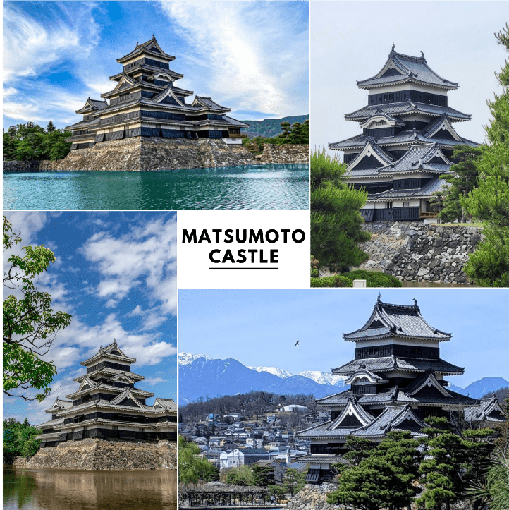

จากนั้นนำท่านเดินทางสู่ จังหวัดกิฟุ (Gifu) เป็นดินแดนที่โอบล้อมไปด้วยขุนเขาและธรรมชาติอันอุดมสมบูรณ์ ทำให้มีเสน่ห์ทั้งในด้านวัฒนธรรม ประวัติศาสตร์ และความงดงามของภูมิประเทศ นำท่านเดินทางสู่ น้ำตกฮิรายุ (Hirayu Waterfall) น้ำตกชื่อดังแห่งนี้ได้รับเลือกให้เป็นหนึ่งใน 100 น้ำตกแห่งประเทศญี่ปุ่น มีความสูงถึง 64 เมตร ในฤดูกาลต่างๆ จะมีบรรยากาศความสวยงามที่แตกต่างกันไป นอกจากนี้ยังเป็นน้ำตกเก่าแก่ของโอคุฮิดะซึ่งมีตำนานเล่าขานว่าโชกุนที่โดนก๊าซพิษถูกลิงพามารักษาที่ออนเซ็นแห่งนี้อีกด้วย ใช้เวลาเดินทางประมาณ 40 นาที
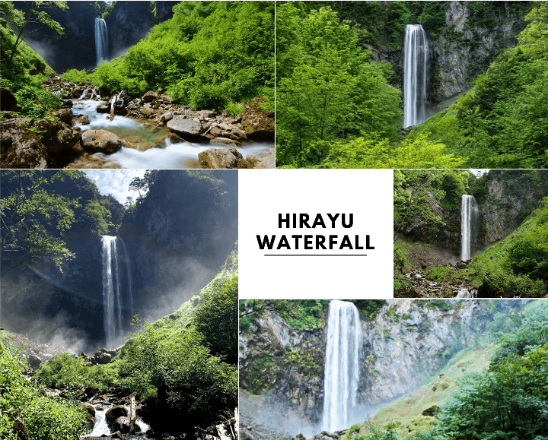



จากนั้นนำท่านเดินทางสู่ จังหวัดนากาโน่ (Nagano) จังหวัดหนึ่งในภูมิภาคชูบุ เป็นที่ตั้งของเทือกเขาแอลป์ญี่ปุ่น (Japanese Alps) ที่มีความสูงกว่า 3,000 เมตร จึงได้สมญานามว่า “หลังคาของญี่ปุ่น” เพื่อนำท่านสู่ อุทยานคามิโคจิ (Kamikochi) ดินแดนแห่งธรรมชาติท่ามกลางหุบเขาแสนสวยของเทือกเขา “เจแปน แอลป์” (Japan Alps) เป็นหุบเขาที่อยู่สูงขึ้นไปทางเหนือของเทือกเขาแอลป์ญี่ปุ่น ภาพสายน้ำของแม่น้ำ “อะซูสะ” ที่ใสสะอาดดังเกล็ดแก้วไหลรินลอดผ่าน สะพานกัปปะบาชิ (Kappabashi Bridge) (สะพานขวัญใจช่างภาพ และมักถูกถ่ายภาพมากที่สุด) ล้อมรอบด้วยผืนป่าอันอุดมสมบูรณ์ และฉากหลังของยอดเขาสูงตระหง่านระดับ 3,000 เมตร เป็นทัศนียภาพที่สวยงามมากที่สุดแห่งหนึ่งในประเทศญี่ปุ่นที่จะทำให้ท่านหลงรักและเพลิดเพลินไปกับการเก็บภาพเป็นที่ระลึกว่าได้มาเยือนสักครั้งหนึ่งของการมาเที่ยวญี่ปุ่น
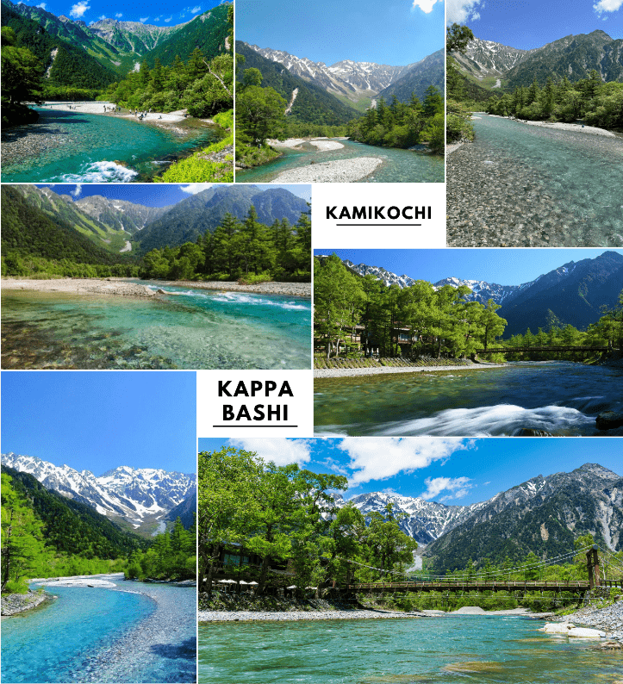

จากนั้นนำท่านเดินทางสู่ จังหวัดยามานะชิ (Yamanashi) ดินแดนภูเขาไฟฟูจิ และทะเลสาบทั้งห้า โดดเด่นด้วยธรรมชาติสวยงาม ผลไม้ขึ้นชื่อ และออนเซ็นผ่อนคลายตลอดปี เพื่อนำท่านเข้าสู่ที่พัก ใช้เวลาเดินทางประมาณ 2 ชั่วโมง 30 นาที




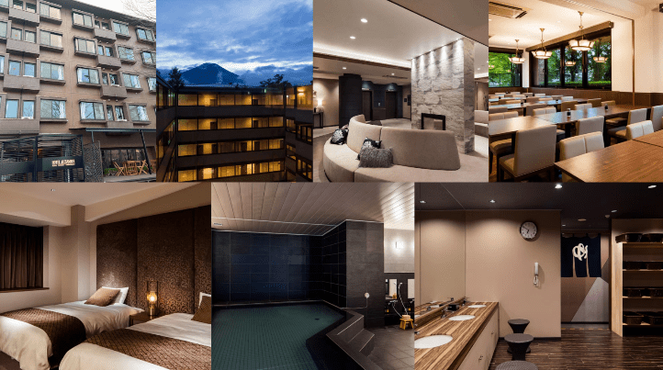

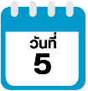
ภูเขาไฟฟูจิชั้น 5-เรียนรู้พิธีชงชาญี่ปุ่น-เมืองโตเกียว-อิสระช้อปปิ้ง
ย่านชินจูกุ-เมืองนาริตะ

จากนั้นนำท่านสู่ ภูเขาไฟฟูจิ ชั้น 5 (Mt. Fuji 5th Station) ให้ท่านสัมผัสภูเขาไฟฟูจิอย่างใกล้ชิดที่บริเวณชั้นที่ 5 ซึ่งเป็นจุดที่รถโดยสารสามารถขึ้นไปจอดได้ ภูเขาไฟฟูจินั้นเป็นภูเขาไฟที่สูงที่สุดในญี่ปุ่น และยังเป็นสัญลักษณ์ของประเทศญี่ปุ่น อีกด้วย ท่านสามารถชมความงามของภูเขาไฟฟูจิได้ตลอดทั้งปี เพราะในแต่ละฤดูภูเขาไฟฟูจิจะมีความงดงามที่แตกต่าง กัน อีกทั้งยังเป็นภูเขาไฟที่สวยงามไม่ว่าจะมองจากมุมไหนก็ตาม **หมายเหตุการขึ้นชมภูเขาไฟฟูจิชั้น 5 นั้น ขึ้นอยู่กับสภาพอากาศ**
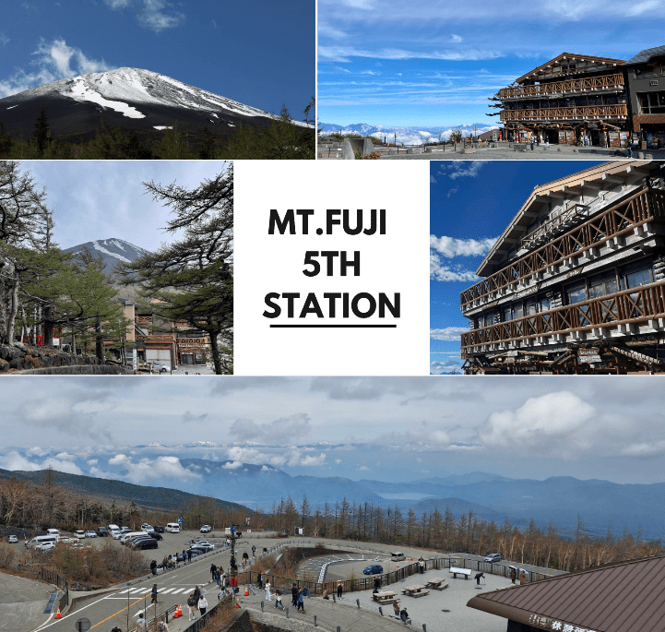



จากนั้นนำท่านสัมผัสประสบการณ์พิเศษ เรียนรู้พิธีชงชาแบบญี่ปุ่น (Shikido) ให้ท่านได้เรียนรู้วิธีชงชาแบบธรรมเนียมญี่ปุ่น มีเซนเซมาสอนการชงชาแบบญี่ปุ่นตั้งแต่การวอร์มอุปกรณ์ การชง และขั้นตอนการดื่ม อีกทั้งยังเป็นการชงชาที่วิวทิวทัศน์ดีมาก ๆ ท่านจะได้มองเห็นทั้งวิวภูเขาไฟฟูจิ และทะเลสาบคาวากูจิโกะ

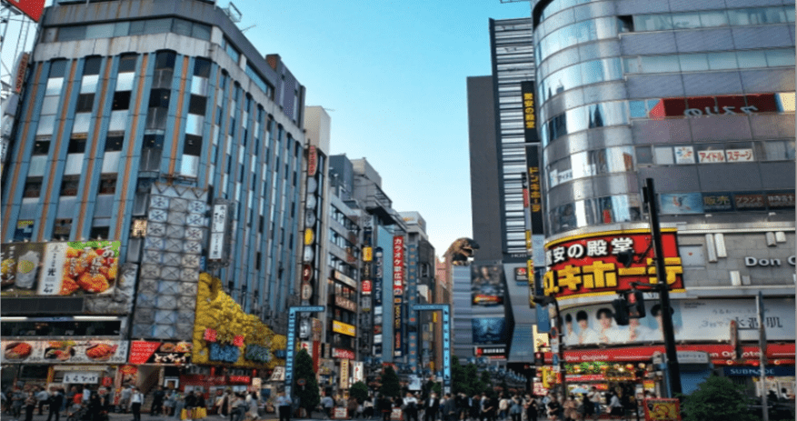
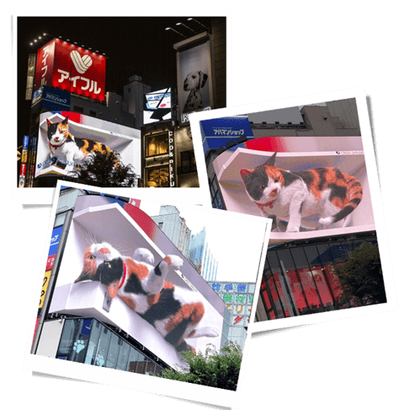
จากนั้นนำท่านเดินทางกลับสู่ เมืองโตเกียว (Tokyo) เพื่อนำท่านสู่ ย่านชินจูกุ (Shinjuku) และถ่ายรูปกับ CAT 3D ย่านช้อปปิ้งซึ่งเต็มไปด้วยห้างสินค้าแฟชั่น และห้างสรรพสินค้าขนาดใหญ่อย่าง Isetan, Takashimaya และ Marui เรียงรายกันอยู่มากมาย อีกทั้งยังให้ท่านได้ชม และถ่ายรูปกับ Cat 3D ซึ่งเป็นที่สนใจของทั้งคนญี่ปุ่น และต่างชาติที่ผ่านมายังแยกชินจูกุ บริเวณตึก Cross Shinjuku จะเจอแมวยักษ์โผล่มาให้เห็น ซึ่งเป็นป้ายโฆษณาแบบ 3 มิติ “Cross Shinjuku Vision” ที่ความคมชัดระดับ 4K นั่นเอง แมวยักษ์ขนาดใหญ่ที่ขยับตัวไปมาเสมือนจริง สร้างความฮือฮาให้คนญี่ปุ่นต่างถ่ายคลิปแชร์กันในโลกออนไลน์กันเป็นอย่างมาก ใช้เวลาเดินทางประมาณ 1 ชั่วโมง
และบริเวณทางออกฝั่งตะวันออกของสถานีชินจูกุ ยังมีห้างร้านให้นักท่องเที่ยวหลากหลายกลุ่มวัยได้ช้อปปิ้งกันอย่างจุใจไม่ว่าจะเป็นดิสเคาท์สโตร์อย่าง Don Quijote ร้านขายเครื่องใช้ไฟฟ้าอย่าง Yamada Denki หรือจะเป็น Shinjuku Subnade ซึ่งมีร้านสินค้าหลากหลายแบรนด์ ให้ท่านได้ ช้อปปิ้งกันตามอัธยาศัย

จากนั้นนำท่านเดินทางสู่ เมืองนาริตะ (Narita) เป็นเมืองในจังหวัดชิบะ ประเทศญี่ปุ่น ที่เป็นที่ตั้งของสนามบินนานาชาตินาริตะ ซึ่งเป็นประตูหลักสู่โตเกียว และภูมิภาคคันโต นอกจากนั้นนาริตะยังมีเสน่ห์ของเมืองเก่าที่เงียบสงบ โดยเฉพาะย่านวัดนาริตะซังชินโชจิที่คึกคักไปด้วยร้านค้า และร้านปลาไหลชื่อดัง ใช้เวลาเดินทางประมาณ 40 นาที


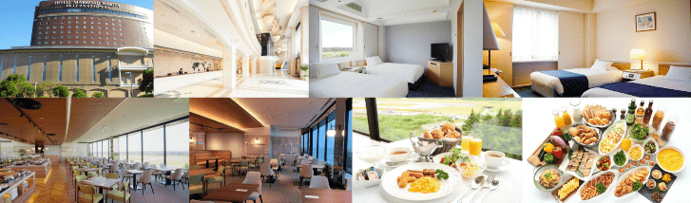

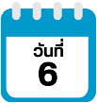
สนามบินนานาชาตินาริตะ-สนามบินนานาชาติดอนเมือง



09.15 น. ได้เวลาอันสมควรนำท่านเดินทางสู่ สนามบินนานาชาตินาริตะ...
ออกเดินทางกลับสู่ กรุงเทพฯ ประเทศไทย โดยสายการบิน THAI AIR ASIA X (XJ)
เที่ยวบินที่ XJ601
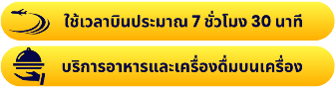

14.45 น. คณะเดินทางถึง สนามบินนานาชาติดอนเมือง กรุงเทพฯ ประเทศไทย
โดยสวัสดิภาพ และความประทับใจ...
☻☻☻☻☻☻☻☻☻☻☻☻☻☻☻☻

โปรดสอบถามเจ้าหน้าที่ก่อนทำการจองทุกครั้ง
สำหรับลูกค้าท่านที่ไม่ต้องการใช้ตั๋วเครื่องบิน (JOIN LAND)
หักออกจากราคาทัวร์ 7,000.-/ท่าน



